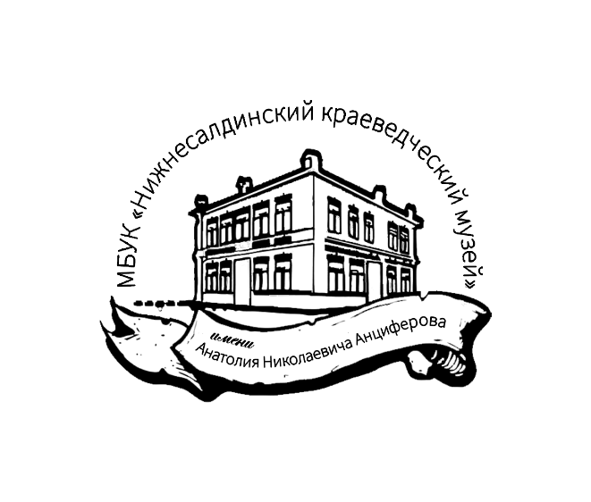
Нижнесалдинский краеведческий музей им. А.Н. Анциферова
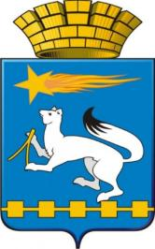

Памятники и достопримечательности городского округа Нижняя Салда

Составители:
Иванов Д.Н.
Арлаускас Т.Д.
Иванова Д.А.
Журавлев О.С.

2024 год
Нижнесалдинский металлургический завод
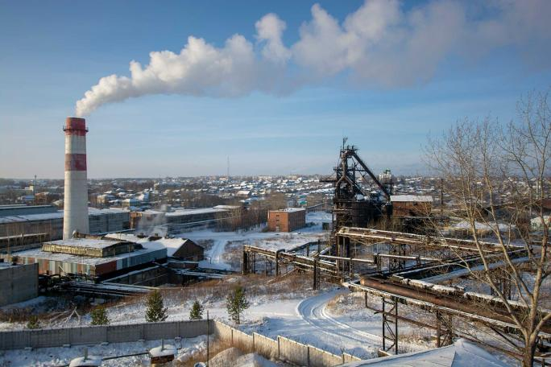
История Нижнесалдинского завода начинается с 1760 года, когда на реке Салде по приказу Никиты Акинфиевича Демидова была построена плотина и пущен в действие железоделательный завод. В середине XIX века на Нижнесалдинском заводе началось производство железнодорожных рельсов, которыми прокладывали первые железные дороги в Российской империи. В 1875 году в Нижней Салде появилась первая в России бессемеровская фабрика благодаря изобретению и научному обоснованию теории «русского бессемерования», значительно снижающей затраты при производстве стали и улучшающей её свойства. Во время Великой Отечественной войны на Нижнесалдинском заводе производились боеголовки к легендарному миномету «Катюша», а также другие виды вооружения для советских солдат. Во второй половине XX века основным видом продукции завода становится трубная заготовка и рельсовая подкладка, уголок, пруток. Нижнесалдинский металлургический завод сегодня – это единственное в России предприятие, производящее элементы верхнего строения железнодорожного пути: подкладка, накладка, клемма ПК, скоба упорная, а также рейка зубчатая - элемент рукоятки экскаватора.

Старинное здание заводоуправления
Адрес: ул. Энгельса, д.2
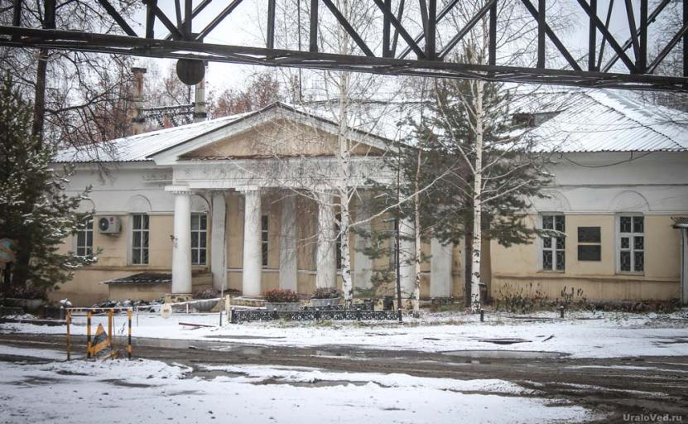
Здание построено по проекту архитектора Александра Петровича Чеботарева в первой половине XIX века. Старинное здание является примером русского классицизма. На здании заводоуправления расположены мемориальные доски о деятельности на Нижнесалдинском заводе выдающихся металлургов, ученых, управителей завода Костантина Павловича Поленова и Владимира Ефимовича Грум-Гржимайло. Впервые на Урале именно на Нижнесалдинском заводе в середине XIX века стали изготавливать железнодорожные рельсы. Рельсы, катанные на Нижнесалдинском заводе в середине XIX века, были признаны лучшими в России. Нижнесалдинскими рельсами проложена железная дорога Москва – Санкт-Петербург – Варшава, ими же – первая линия трамвая в Санкт-Петербурге в начале XX века.

Церковь Николая Чудотворца
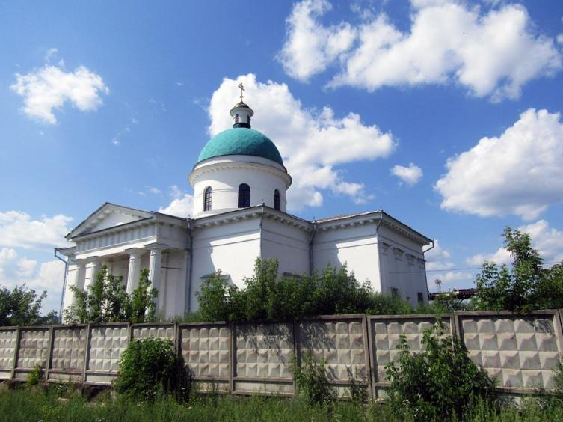
Адрес: ул. Розы Люксембург, д.2
Каменная трехпрестольная церковь Николая Чудотворца в Нижней Салде заложена в 1826 году. 22 августа 1834 года был освящён главный храм во имя Николая Чудотворца. Церковь была построена на средства заводовладельцев Демидовых, является характерным примером храмового зодчества в формах классицизма. Архитектором здания был Александр Петрович Чеботарев, бывший демидовский крепостной, отправленный учиться в Санкт-Петербург. Именно в этой церкви два последних года своей жизни вел службы отец известного писателя Д.Н. Мамина-Сибиряка, Наркис Матвеевич Мамин. Как почти все культовые сооружения России, в советские годы Никольская церковь пережила эпоху разрушительных гонений, была разрушена колокольня со шпилем и башенными часами. В начале XXI века идет реставрация церкви по инициативе салдинских предпринимателей.

Кладбище в ограде Никольской церкви
Адрес: ул. Розы Люксембург, д.2
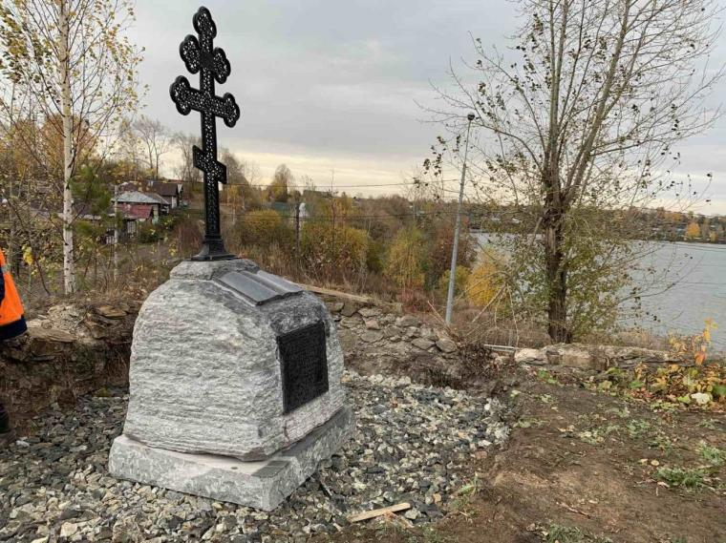
В ограде Никольской церкви хоронили самых известных салдинцев, которые пользовались большим уважением в обществе. Здесь находится могила отца известного уральского писателя Дмитрия Наркисовича Мамина-Сибиряка Наркиса Матвеевича Мамина. Он был священником Никольского храма в 1876-1878 годах. Также известно, что на кладбище были похоронены жена Константина Павловича Поленова Мария Александровна и его дочь. В 2022 году, в год 170-летия со дня рождения Д.Н. Мамина-Сибиряка, здесь был установлен памятник Н.М. Мамину. В одном из писем матери Анне Семеновне Дмитрий Наркисович писал, что видит памятник отцу в виде раскрытого Евангелия из белого мрамора.
Автор проекта - архитектор А.Л. Южакова учла пожелания писателя. На памятной доске надпись: «В ограде Никольского храма покоится прах священнослужителя Наркиса Матвеевича Мамина почившего 24 января 1878 года отца Д.Н.Мамина-Сибиряка».

Площадь Свободы
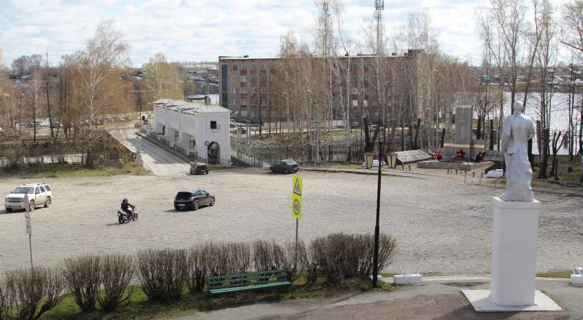
Старейшая площадь города. До революции 1917 года площадь называлась Рыночная, Базарная, Центральная. Здесь проходили ярмарки, на которых торговали салдинские и приезжие купцы. В XIX – начале XX веков ярмарки проходили дважды в год: к празднику «летний Николин день» 4-9 мая и «зимний Николин день» 1-6 декабря. Площадь была вымощена брусчаткой после Великой Отечественной войны, в этой работе участвовали военнопленные. От площади Свободы начинается улица Фрунзе (до революции 1917 года – Арзамасская) и улица Карла Маркса (в XIX - начале XX веков – Тагильская, по которой шло основное движение из Нижней Салды в Верхнюю Салду и Нижний Тагил).

Здание первого двухклассного нижнесалдинского училища
Адрес: ул. Парижской Коммуны, д.1
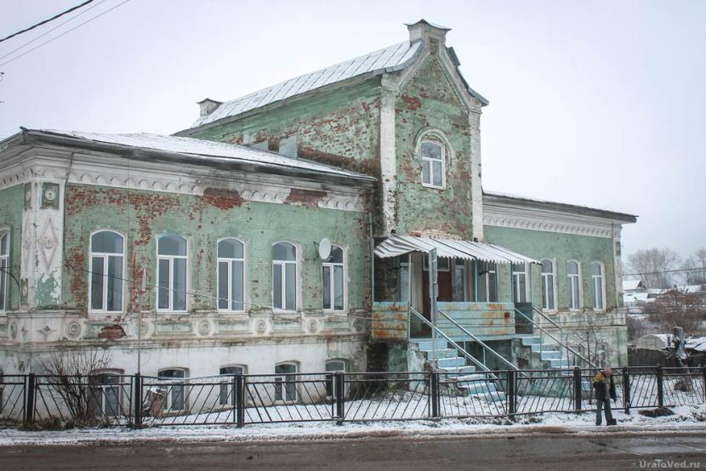
Здание двухклассного училища было открыто одним из первых в Верхотурском уезде при Нижнесалдинском заводе в 1879 году по инициативе управителя завода Константина Павловича Поленова. Один из педагогов училища, Букин Сергей Васильевич, внес значительный вклад в развитие образования на рубеже XIX-XX веков, пользовался огромным авторитетом у салдинцев, погиб во время Первой мировой войны в 1916 году и был похоронен в ограде Никольской церкви. Что примечательно, здание внешне почти не изменилось за 145 лет и сегодня в нем размещаются аудитории и мастерские филиала государственного автономного профессионального образовательного учреждения Свердловской области «Нижнетагильский горно-металлургический колледж имени Е.А. и М.Е. Черепановых».

Детская библиотека
им. Д.Н. Мамина-Сибиряка
Адрес: ул. Парижской Коммуны, д.6
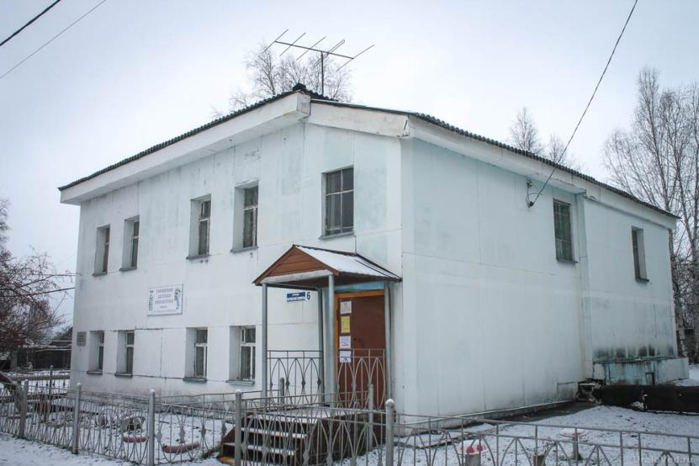
Детская библиотека была создана в 1936 году. В январе 1954 года ей было присвоено имя уральского писателя Д.Н. Мамина-Сибиряка. В 1876-1878 гг. предположительно здесь жила семья Маминых, а отец писателя, Наркис Матвеевич Мамин, служил священником в Никольской церкви. Писатель Д.Н. Мамин-Сибиряк приезжал к семье в 1877 году и около полугода жил в Нижней Салде. Здесь он встретил свою первую жену – Марию Якимовну Алексееву. Предположительно здесь прожил свои последние годы Н.М. Мамин, скоропостижно скончавшийся в 1878 году.

Нижнесалдинский краеведческий музей им. А.Н. Анциферова
Адрес: ул. Ленина, д.1
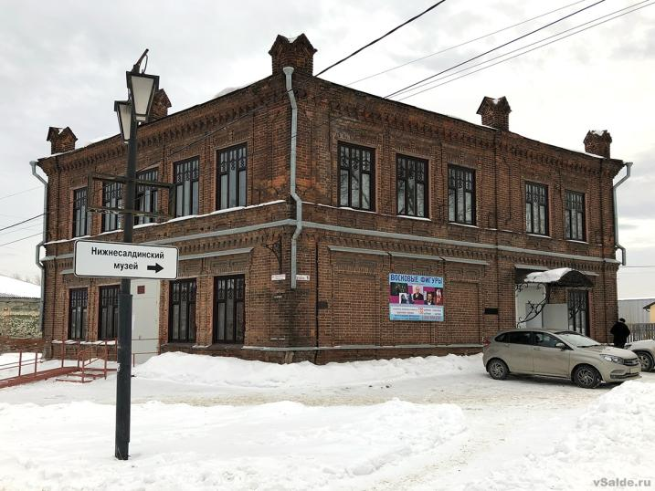
Здание музея расположено в старинном здании, построенном в 1903 году салдинским купцом Василием Гавриловичем Шубцевым. Второй этаж был предназначен для проживания, а на первом велась торговля. Здание имеет необычную форму – ромбовидную, так как строилось специально под перекресток улиц Ленина - Фрунзе, раньше эти улицы назывались Тресвятская и Арзамасская (название улиц произошло от географических названий мест, откуда в Нижнюю Салду прибывали демидовские рабочие завода). Музей основан 3 марта 1960 года в год 200-летия Нижнесалдинского металлургического завода. Более 20 лет, с 1964 года, директором музея являлся Анатолий Николаевич Анциферов — педагог, краевед, автор-составитель «Биографического словаря Салдинского района», Почетный гражданин города Нижняя Салда (1977).

Храм во имя Александра Невского
Адрес: ул. Энгельса, д.62
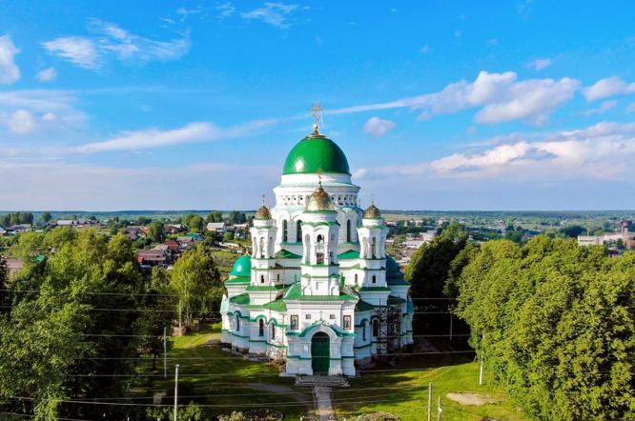
Инициатором строительства храма был управитель Нижнесалдинского завода Константин Павлович Поленов. Строительство нового храма было посвящено отмене крепостного права в России. Уже в 1880-е годы начался сбор средств: рабочие добровольно жертвовали из своей зарплаты, давали деньги и другие горожане. Кладку делали из красного огнеупорного кирпича, который изготавливали на местном металлургическом заводе. Красивую плитку для пола, сохранившуюся до наших дней, купили во Франции. Роспись стен была выполнена в основном студентом второго курса Академии Художеств Санкт-Петербурга Владимиром Александровичем Кузнецовым. Позже он станет известнейшим художником с мировым именем. Храм был освящен в 1905 году. Именно от этого храма начинался ежегодный масштабный крестный ход в Верхнюю Салду, в котором участвовали тысячи прихожан. В советские годы здесь размещался кинотеатр, но уже в 1989 году в храме возобновились церковные службы. В настоящее время является действующим православным храмом.

Здание городской администрации
Адрес: ул. Фрунзе, д.2
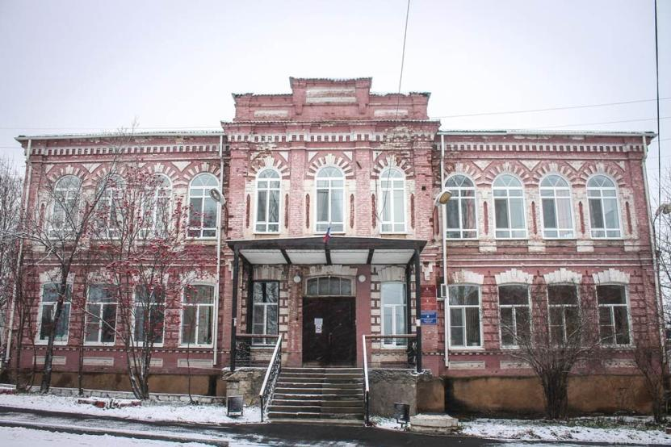
Здание было построено в 1913 году в характерном для начала XX века «кирпичном стиле». До революции 1917 года здесь размещалось двухклассное училище с пятигодичным сроком обучения. После революции также здесь размещались различные учебные заведения. Во время Великой Отечественной войны 1941-1945 гг. в здании был размещен госпиталь, а в дальнейшем ШРМ (школа рабочей молодежи). На данный момент в здании расположена администрация города.

Парк Металлургов
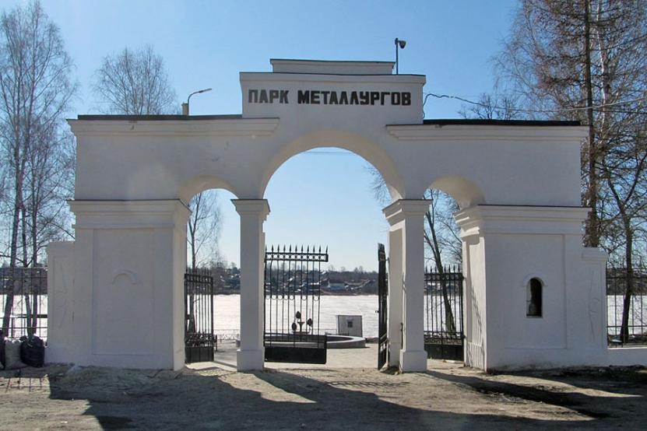
На левом берегу пруда близ плотины раскинулся парк Металлургов. До революции это был парк управляющих завода К.П. Поленова и В.Е. Грум-Гржимайло, которые любили прогуливаться здесь вместе с гостями. До революции парк могли посещать только служащие завода, а всем остальным вход был запрещен. Тогда в парке для служащих сажали розы, строили теплицы, по деревьям прыгали ручные белки, даже существовала специальная яма, в которой жил медведь, то есть парк напоминал малый зоопарк. В советское время здесь были летний театр, лодочная станция, вышка для прыжков в воду. Ворота в парк Металлургов были построены в 1960 году. Во времена СССР парк украшали скульптуры. Пришедший в запустение парк в 2018 году был реконструирован. Примечательно, что тут нашла свое отражение тема кедров. Изображения кедров украшают ограду парка, есть тут и фонтан в виде кедровых шишек.

Памятник К.П. Поленову и
В.Е. Грум-Гржимайло
Адрес: ул. Энгельса, д.1
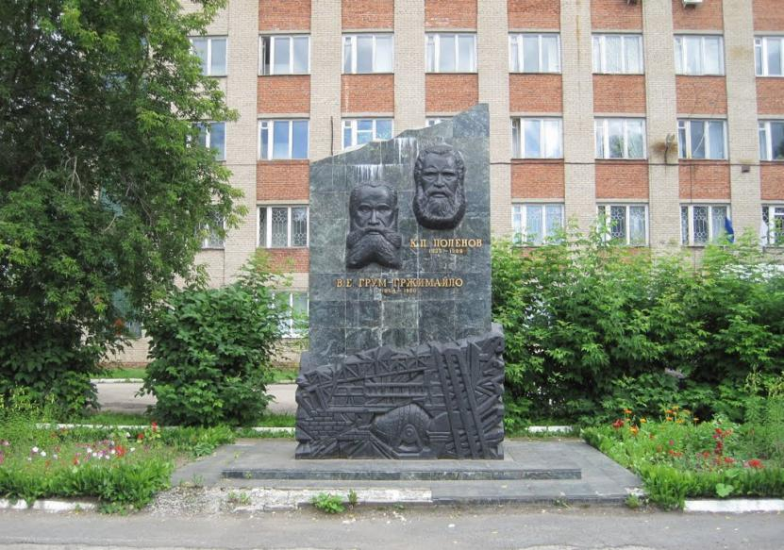
В 2001 году, к 300-летию уральской металлургии, был открыт памятник выдающимся ученым, металлургам Константину Павловичу Поленову и Владимиру Ефимовичу Грум-Гржимайло. Именно при Поленове производство железнодорожных рельсов достигло высочайшего качества. Поленов впервые стал применять практику резкого охлаждения рельсов для того, чтобы они стали более прочные. Эта технология используется до сих пор. Способ бессемерования, который в ходе практики изобрел Поленов, нашел научное обоснование в трудах Грум-Гржимайло. На рубеже XIX-XX веков Владимир Ефимович в Нижней Салде создает рельсопрокатный цех – один из крупнейших в России.

Кедровая роща
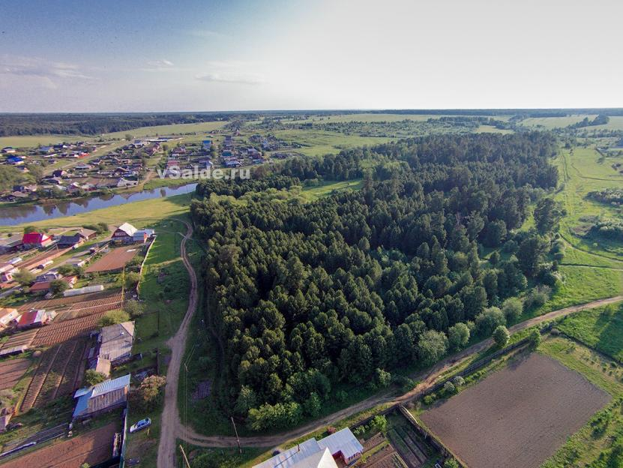
Кедровая роща – ботанический памятник природы регионального значения, среди 20 лесопарковых зон Свердловской области единственный в своем роде. Большая часть кедров – природного происхождения. В XX веке досаживали деревья, до нескольких тысяч саженцев. Но кедров сейчас около 600. Созревать орехи у кедра могут начать только к 70-му году жизни. Кедр сибирский – уникальное дерево. Его максимальный возраст может доходить до тысячи лет. В нашей роще можно увидеть деревья, которым более 300 лет! В кедровой роще вы не услышите комариного писка, в мебели из кедра никогда не заведется моль. Ну, а кедровые орехи являются кладезем полезных веществ. Однако, чтобы сохранить кедровую рощу, здесь нельзя собирать орехи, ягоды и грибы, курить и мусорить.

Памятник салдинцам, погибшим в
Гражданскую войну
«Поверженному империализму»
Адрес: ул. Фрунзе, д.2
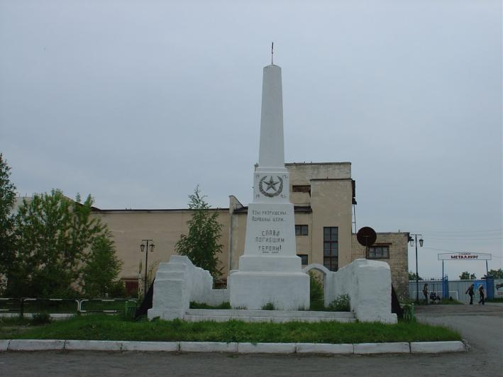
Памятник салдинцам, погибшим в Гражданскую войну, установлен в центре города. На лицевой стороне имеется надпись: «Узы разрушены… Порваны цепи… Слава погибшим Героям!». Выше изображены звезда, лавровая ветвь и даты 1917 и 1921. Памятник установлен в 1921 году. В 1977 году были добавлены чугунные плиты с именами погибших салдинцев. На чугунных плитах значится 190 фамилий нижнесалдинцев-красноармейцев, погибших на фронтах Гражданской войны и расстрелянных в 1918 году, когда Нижнесалдинский заводской поселок находился под властью белогвардейцев. Автор проекта – Кузнецов Владимир Александрович, заслуженный деятель искусств РСФСР, член Союза художников СССР.

Памятник – захоронение салдинцам-красноармейцам, погибшим в Гражданскую войну
Адрес: ул. Фрунзе, д.2
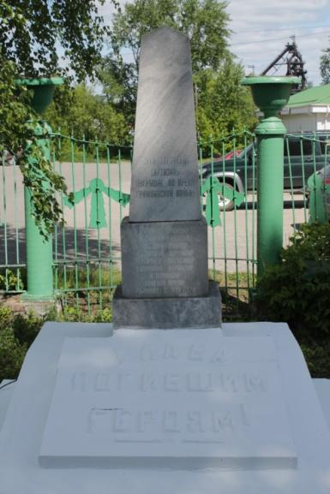
Памятник на братской могиле салдинцев – партизан Красной Армии. Стела с именами и фамилиями захороненных салдинцев установлена на подставке из мрамора, на которой выгравирована надпись: «Здесь погребены партизаны, погибшие во время Гражданской войны». Впереди на плите табличка с надписью: «Слава павшим героям!» Памятник установлен в июле 1919 года. Надгробие и ограда памятника установлены в 1925 году. На памятнике надпись: «Здесь погребены партизаны, погибшие во время Гражданской войны. Богачев Владимир Федорович - рядовой. Горбунов Михаил Викторович – командир. Терентьев Александр Ефимович – командир и командир Красной Армии фамилия неизвестна».

Памятник салдинцам, расстрелянным белогвардейцами в Кедровой роще в 1918 году
Адрес: Нижнесалдинская Кедровая роща
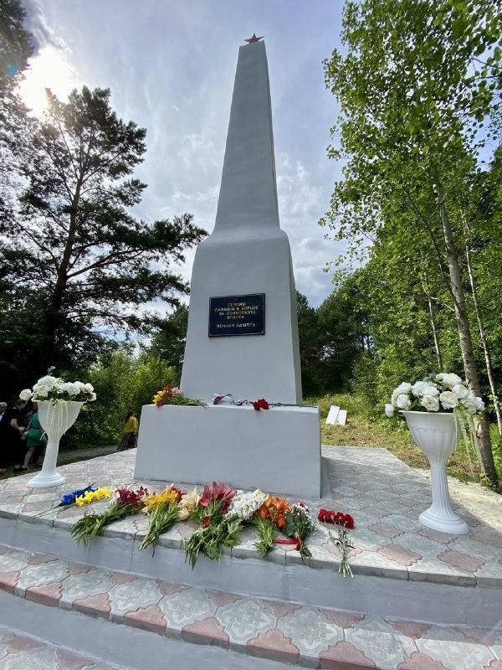
Памятник салдинцам, расстрелянным в Кедровой роще, был установлен в 1925 году на месте жестокой расправы над сторонниками советской власти. Расстрел 32 салдинцев произошел в октябре 1918 года. Только через несколько недель родственникам разрешили перезахоронить убитых на кладбище. Капитальный ремонт памятника был произведен в 2022 году на народные средства по инициативе директора Нижнесалдинского краеведческого музея Иванова Д.Н. и при активном участии жителей города, предпринимателей и промышленных предприятий района.

Памятник защитникам советской власти, расстрелянным в ходе Гражданской войны
Адрес: при выезде из Нижней Салды по старой дороге
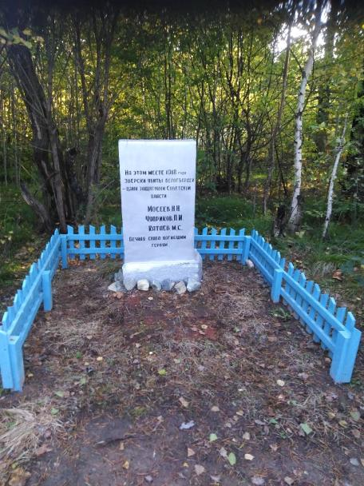
Надпись: «На этом месте в 1918 году зверски убиты белогвардейцами защитники Советской власти Мокеев Н.Н., Чуприков П.И., Катаев М.С. Вечная слава погибшим героям». Памятник выполнен из железобетонной плиты прямоугольной формы высотой 1 м. Шефствуют над памятником сотрудники Комплексного Центра социального обслуживания населения г. Нижняя Салда, которые в 2019 году с трех сторон памятника установили деревянную оградку высотой 0,3 м.

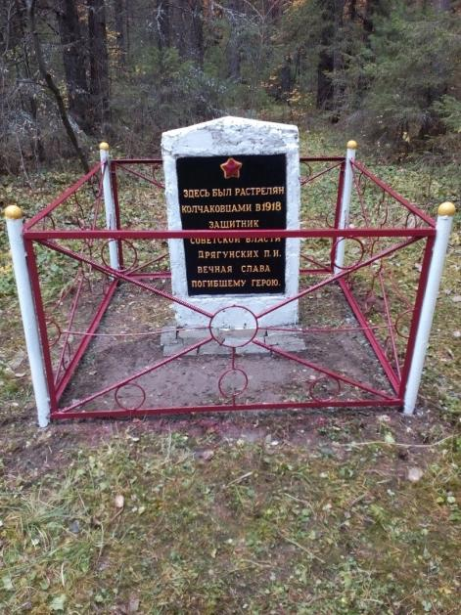
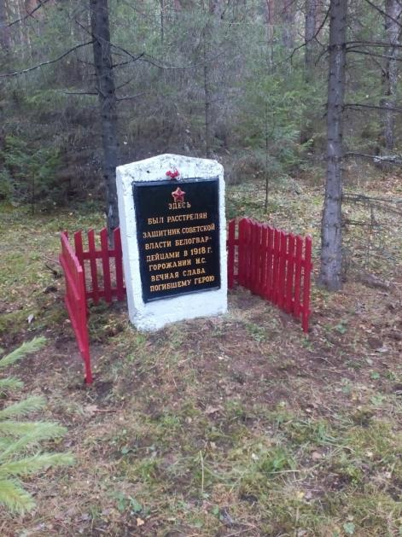
Памятники защитникам Советской власти Адрес: лесной парк «Махонин мыс»

Осенью 1918 года, в ходе Гражданской войны, Нижнюю Салду оккупировали белогвардейцы. Начались расправы с пленными красноармейцами и сочувствующими им местными жителями. В лесном парке «Махонин мыс» («Зеленый мыс») установлены памятники расстрелянным красноармейцам Дрягунских П.И. и Горожанину Н.С. Памятники выполнены из железобетонной плиты прямоугольной форма высотой 1 м. с заостренным вверху - посередине углом. На стелах закреплены чугунные плиты с надписями. Координаты мест: Дрягунских П.И.– N 58⁰ 03’ 09,7” E 060⁰ 42‘ 22,2 “ , Горожанин Н.С. - N 58⁰ 03’ 06,5” E 060⁰ 42‘ 28,1 “
,
Мемориальный знак «Ул. им. Трофима Яковлевича Евсеева (1887-1920) – участника Гражданской войны»
Адрес: перекресток ул. Трофима Евсеева с ул. Фрунзе
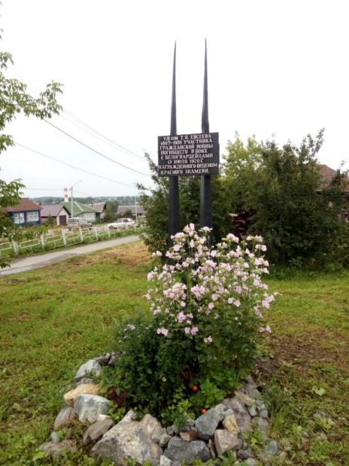
В начале 1920 года Трофим Яковлевич Евсеев был в Нижней Салде и помогал налаживать работу партийной организации. 13 июля 1920 года Т. Я. Евсеев возглавлял атаку в бою с белогвардейцами и погиб. В приказе РВС республики от 30 марта 1921 года за № 225 значится: «Комиссар 2-й бригады 10-й кавалерийской дивизии Т. Я. Евсеев награждается орденом Красного Знамени».
Улицу 2-ю Советскую переименовали в улицу им. Трофима Яковлевича Евсеева - участника Гражданской войны в конце 50-х годов.

Поклонный крест
Адрес: при выезде из Нижней Салды в поселок Басьяновский, справа от дороги
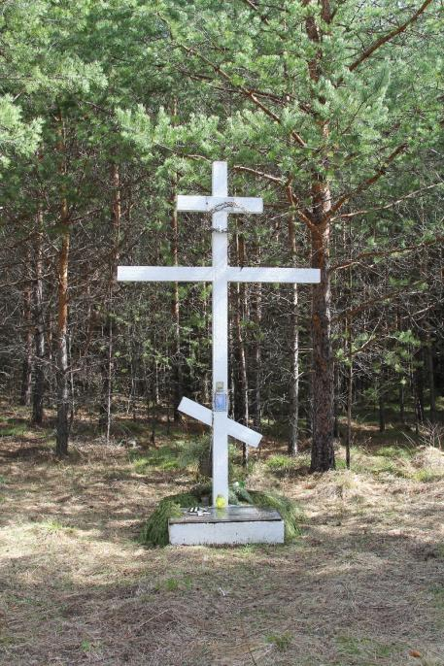
Установлен в 2005 году по инициативе салдинских православных священников. Здесь, по воспоминаниям старожилов, расстреливали белогвардейцев и священников, которые были против советской власти. Известно, что мученическую смерть в этом месте приняли священнослужители храма Иоанна Богослова Верхней Салды – Алексий Кузнецов и Пётр Дьяконов. Общее количество погибших здесь неизвестно. В основании поклонного креста надпись: «Жертвам Гражданской войны» и изображение Георгиевского креста. К поклонному кресту проводят крестные ходы из православных храмов Верхней и Нижней Салды.

Дворец культуры им. В.И. Ленина
Адрес: ул. К. Маркса, д.2
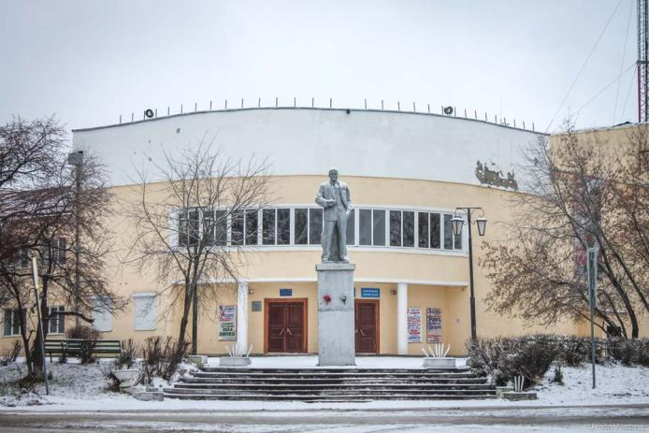
Дворец был открыт 1 мая 1931 года. Интересна предыстория строительства. По пути с профсоюзного съезда салдинская глиномялка Евдокия Голованова обратилась с просьбой о строительстве Дворца культуры к Надежде Константиновне Крупской – жене В.И. Ленина. Спустя несколько месяцев вышел указ о начале строительства. Здание построено в стиле конструктивизма, по самому современному на то время проекту. Перед дворцом культуры стоит и памятник В.И. Ленину, установленный в 1968 году. На сцене этого дворца рождался талант Евгения Павловича Родыгина, прославленного композитора, автора песни «Ой, рябина кудрявая…» ДК им.В.И.Ленина – место обитания старейшего на Урале народного театра, который появился в 1882 году. К 2016 году Дворец культуры был капитально отремонтирован и обновлен. Сегодня это культурный центр города, место проведений концертов, спектаклей, торжественных мероприятий, занятий творческих коллективов.

Памятник салдинцам, погибшим
в Великую Отечественную войну 1941-1945 гг.
Адрес: на площади Свободы
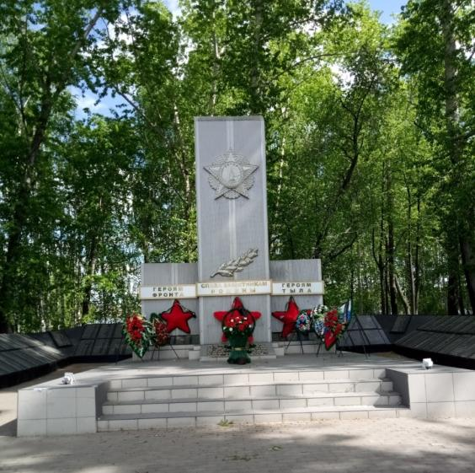
Памятник салдинцам, погибшим в годы Великой Отечественной войны, был открыт в 1967 году по инициативе и на средства жителей города. Скульптором был Алексей Бондарь, изготовлен Нижнетагильскими мастерскими художественного фонда СССР. В 1976 году возле обелиска было установлено 106 чугунных плит с 1906 фамилиями погибших земляков. Эти чугунные плиты были сконструированы и изготовлены на Нижнесалдинском металлургическом заводе. В 1995 году к 50-летию Победы памятник был заменён на металлический. Автором нового обелиска стал известный скульптор Нижнего Тагила Анатолий Глебович Неверов. Здесь проходят торжественные мероприятия по увековечиванию памяти салдинцев – участников Великой Отечественной войны.

Памятник выпускникам школы № 5,
погибшим в Великую Отечественную войну
Адрес: ул. К. Либкнехта, д.79
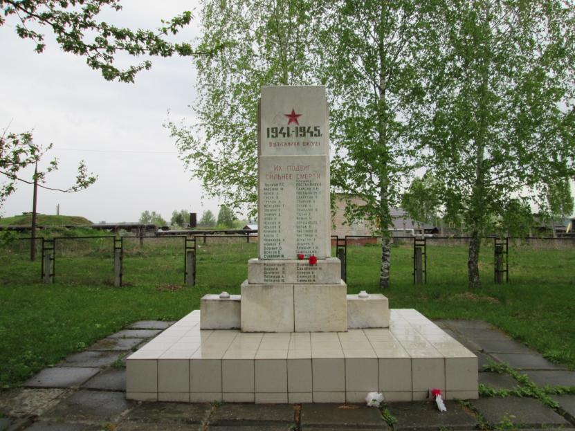
Подвиг наших предков, которые подарили нам Победу в Великой Отечественной войне и мирное небо над головой, всегда в наших сердцах. Во дворе школы №5 города Нижняя Салда стоит обелиск, посвященный выпускникам школы, погибшим в Великой Отечественной войне 1941-1945г., который был построен на средства, собранные учениками, учителями и родителями. Обелиск выполнен из мрамора, его высота 2,8 м. Открыт памятник в 1965 году, перенесен к новому зданию школы в 1984 году. На памятнике высечены 55 фамилий выпускников. Ежегодно у памятника проводятся митинги и праздничные мероприятия в мае, накануне Дня Победы.

Памятник участникам Гражданской войны
1918-1922 гг. и Великой Отечественной войны 1941-1945 гг.
Адрес: село Акинфиево
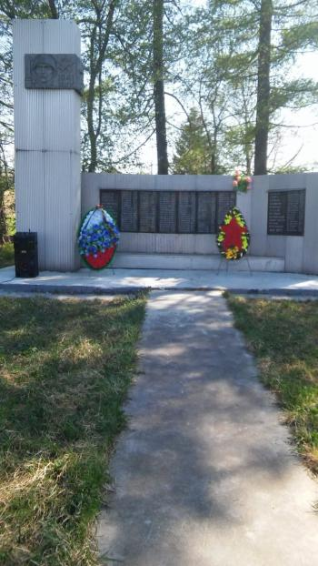
Памятник установлен в 1967 году, выполнен из дюралюминия. Состоит из стелы размером: высота 4 м, ширина 1 м; и 2-х соединенных углом стен высотой 1,74, длиной 3,20 м и 1,5 м. На стенах закреплены 9 плит. На первой плите слева надпись: «Памяти павших в борьбе с фашизмом в годы Великой Отечественной войны 1941-1945». На 6 плитах (со 2 по 7 слева направо) ФИО погибших в Великую Отечественную войну. На 8-ой плите надпись: «Вечная слава героям павшим в борьбе за дело Великой Октябрьской Социалистической революции 1918-1922». На 9-ой плите ФИО погибших в Гражданскую войну. Вокруг памятника ограждение из металла 13 м на 17,6 м.

Памятник участникам Великой Отечественной войны 1941-1945 гг.
Адрес: село Медведево
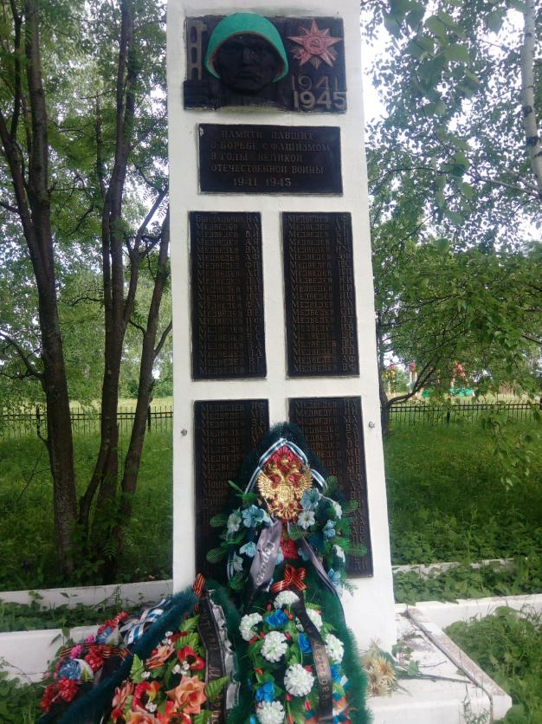
Памятник установлен в 1967 году. Стела выполнена из камня (высота 3,7 м, ширина 1 м, толщина 0,310), на ней закреплены 6 чугунных плит. На верхней дата 1941-1945, изображение каски и ордена Победы. На второй сверху надпись: «Памяти павших в борьбе с фашизмом в годы Великой Отечественной войны 1941-1945». 4 плиты с ФИО павших в годы войны. Вокруг памятника металлическое ограждение 30 м на 16,5 м.

Мемориальная доска
«Никто не забыт, ничто не забыто…»
Адрес: ул. Володарского, д.23
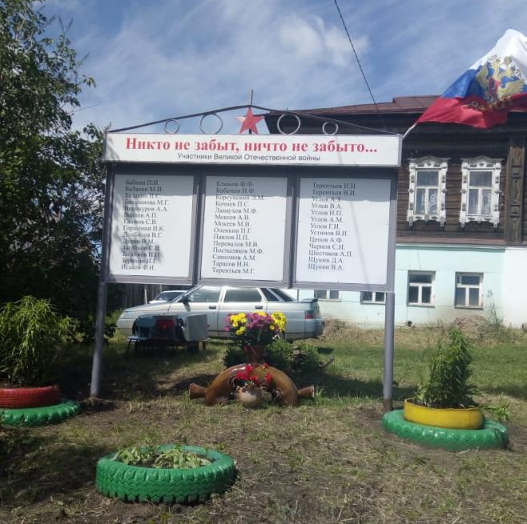
Над мемориальной доской «Никто не забыт, ничто не забыто», посвящённой жителям улицы Володарского - участникам Великой Отечественной войны, с 2019 года шефство ведут сотрудники и родители детского сада «Солнышко». В 2021 году они провели полную реставрацию памятной доски – восстановили имена героев, заказали новую мемориальную доску на средства родителей и сотрудников детского сада.

Мемориальный знак Герою Советского Союза Евстигнееву Алексею Алексеевичу (1919-1944)
Адрес: ул. Ленина, д. 61
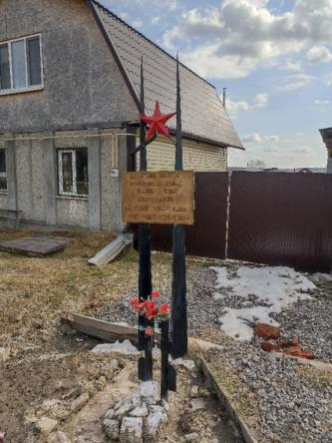
В январе 1944 г. в ходе Корсунь-Шевченковской операции артдивизион, в котором служил Евстигнеев, попал в окружение. Несмотря на ранения и потерю товарищей, салдинец продолжал сражаться, ведя огонь по вражеским танкам и пехоте. В результате героических действий Алексей Евстигнеев уничтожил роту противника, подбил два танка и два самоходных орудия. Подкрепление подошло, но разорвавшийся поблизости снаряд остановил сердце нашего земляка. Алексей Евстигнеев захоронен в братской могиле в деревне Тихоновка Черкасской области. Указом Президиума Верховного Совета СССР от 24 мая 1944 г. за мужество, отвагу и героизм, проявленные в борьбе с немецко-фашистскими захватчиками, ефрейтору Евстигнееву Алексею Алексеевичу посмертно присвоено звание Героя Советского Союза. Надпись на мемориальном знаке: «На этом месте в бывшем доме в 1928 году жил Евстигнеев Алексей Алексеевич Герой Советского Союза».

Мемориальная доска Герою Советского Союза Сабурову Георгию Павловичу
Адрес: ул. Парижской Коммуны, д.1
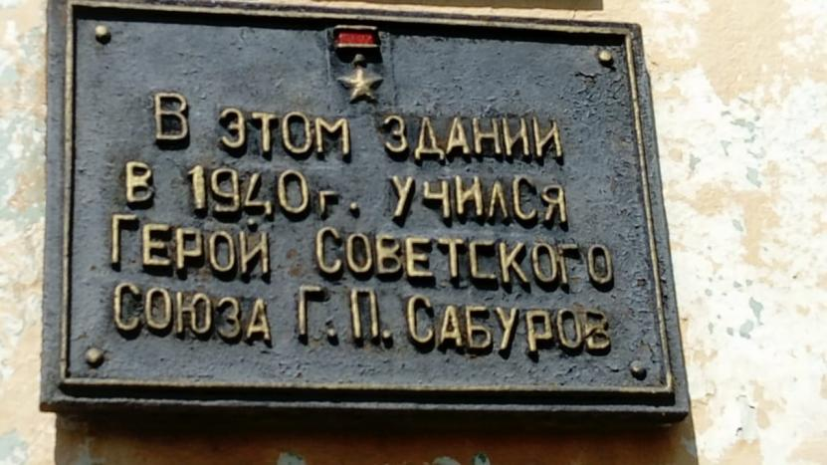
Мемориальная доска расположена на фасаде здания филиала Нижнетагильского горно-металлургического колледжа имени Е.А. и М.Е. Черепановых. Именно в этом здании учился Герой Советского Союза Сабуров Георгий Павлович в 1940 году. Во время Великой Отечественной войны служил наводчиком 45-мм орудия 1 батальона, 26 Гвардейской механизированной Севской Краснознамённой бригады. Воевал на третьем Белорусском и втором Украинских фронтах. 11 февраля 1945 года наш земляк погиб, совершив свой геройский подвиг. 27 июня 1945 года Указом Президиума Верховного Совета СССР Георгию Павловичу Сабурову было посмертно присвоено звание Героя Советского Союза. Приказом Министра обороны от 22 мая 1965 года Г.П. Сабуров навечно зачислен в списки Севского Краснознаменного полка.

Мемориальная доска «Из этого здания в 1943 году уходили салдинцы в Уральский добровольческий танковый корпус»
Адрес: ул. К. Маркса, д.2
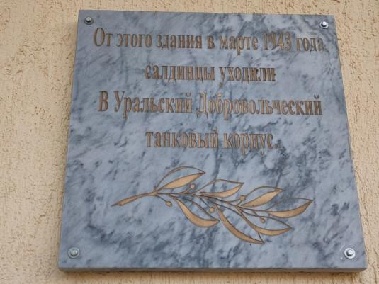
Мемориальная доска, посвященная бойцам Уральского добровольческого танкового корпуса, была установлена в 2018 году на здании Дворец культуры им. В.И. Ленина. В легендарном добровольческом военном формировании времен Великой Отечественной войны служило 83 салдинца. В газете «Уральский рабочий» от 16 января 1943 года была опубликована заметка «Танковый корпус сверх плана», в которой говорилось, что для формирования этого соединения танкостроители Урала обязуются изготовить танки и самоходные орудия и обучить управлению ими будущих воинов. Добровольческий танковый корпус был создан в кратчайшие сроки за счет безвозмездного сверхурочного труда и личных сбережений жителей региона. Было собрано свыше 70 млн рублей. Памятники воинам-танкистам, мемориальные доски установлены в городах, где проходило формирование корпуса, и в населенных пунктах, которые они освобождали.

Мемориальный знак
«Ул. им. Малютина И.А. - участника Великой Отечественной войны 1941-1945 гг.»
Адрес: перекресток ул. Малютина с улицей Парижской Коммуны
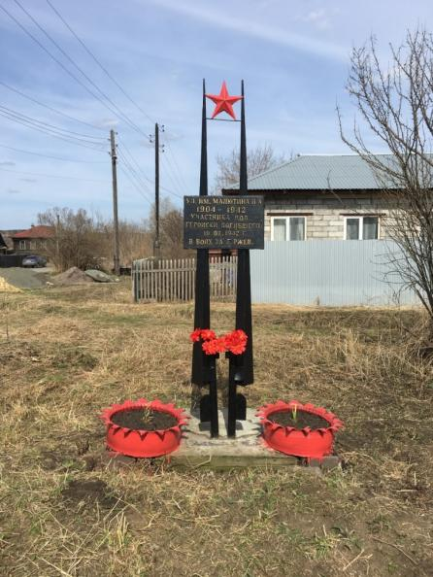
Свое нынешнее название улица Малютина получила в честь Малютина Ивана Алексеевича (1904-1942) - второго секретаря Нижнесалдинского райкома ВКП(б), в годы Великой Отечественной войны комиссара полка, геройски погибшего 19 августа 1942 года под г. Ржевом. Решением Исполнительного комитета Городского Совета депутатов трудящихся Нижней Салды №172 от 1 августа 1963 года улица 1-я Республиканская переименована в улицу Малютина И.А. Председатель Нижнесалдинского исполкома С. Тарасов.

Памятник салдинцам – организаторам установления Советской власти.

городское кладбище.

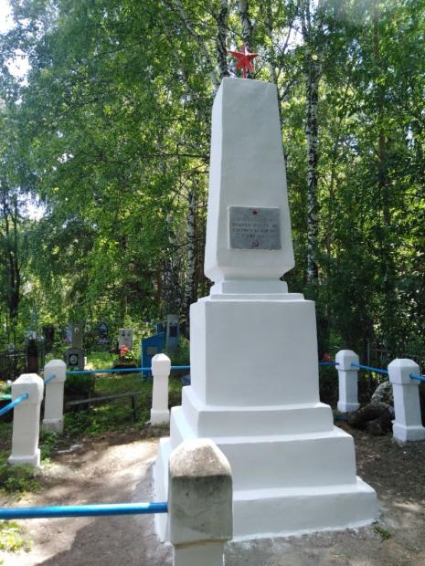

Памятник салдинцам, погибшим в 1918 году от рук белогвардейцев.
Памятник установлен в 1958 году. Памятник с захоронением, количество захороненных неизвестно, занимаемая площадь 16 кв.м. Шефствует над памятником Государственное автономное учреждение социального обслуживания населения Свердловской области «Комплексный центр социального обслуживания населения города Нижняя Салда» Памятник построен из кирпича, оштукатуренного и окрашенного в белый цвет, представляет собой четырехгранную колонну, на одной из сторон которой закреплена мемориальная доска с памятной надписью: «Вечная память павшим борцам за Советскую власть в 1918 году». Сверху колонна увенчана пятиконечной звездой. Сооружение установлено на трехступенчатом постаменте. Высота памятника - 3 м., высота постамента – 1,5 м.

Мемориальная доска
«Никто не забыт, ничто не забыто»
Адрес: ул. Энгельса, д.75
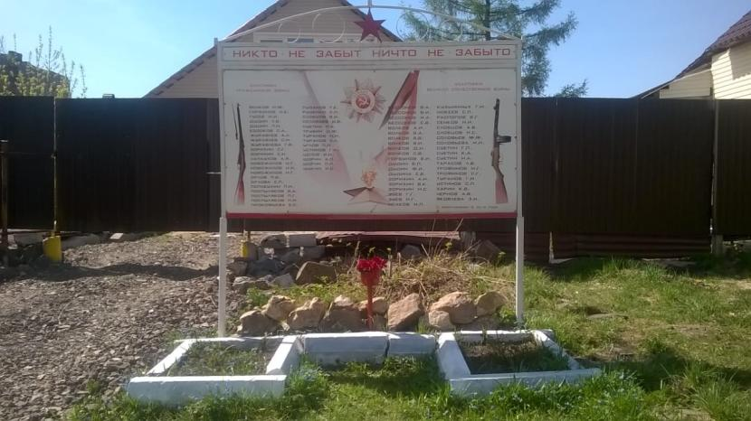
Мемориальная доска прямоугольной формы на ножках, врытых в землю. Основа памятника металлическая, скреплена металлическими уголками, на основу прикреплены металлические пластины с надписями. На мемориальной доске перечислены жители улицы – участники Гражданской войны (красноармейцы) 1918-1920 гг. и участники Великой Отечественной войны 1941-1945 гг. Информация об участниках войн собиралась уличным комитетом, мемориальная доска установлена во второй половине XX века. Деятельность уличных комитетов в Нижней Салде по организации культурной, досуговой, краеведческой работы была очень популярна и широко развита в 1950-1980-е годы.

Перезахоронения салдинцев – участников Великой Отечественной войны 1941-1945 гг.
Адрес: городское кладбище
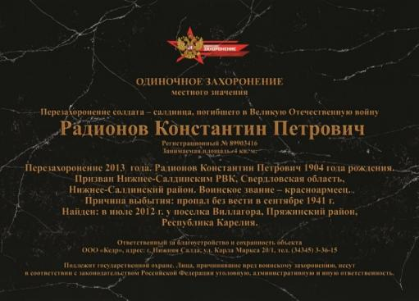
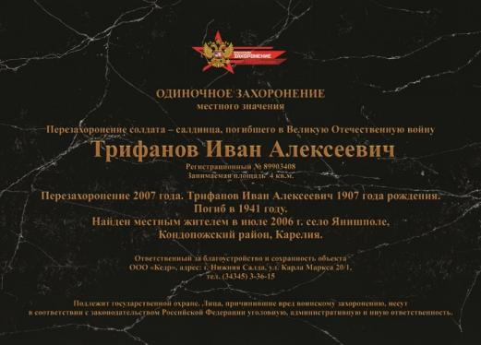
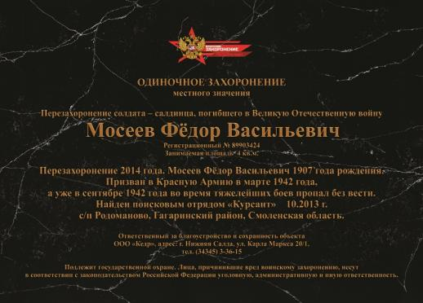
Домна
Адрес: территория Нижнесалдинского металлургического завода
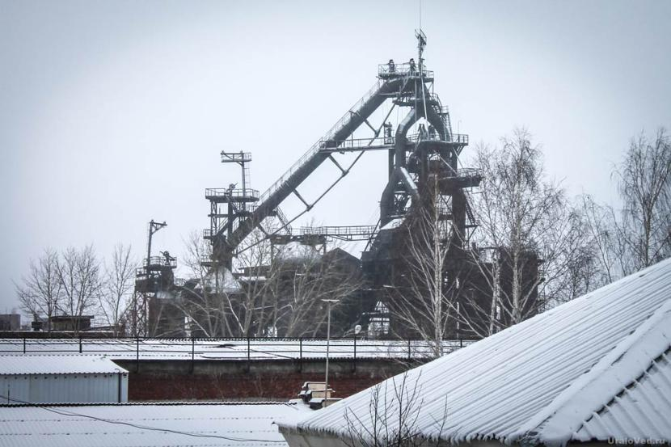
Домна или доменная печь – это большая вертикально расположенная металлургическая печь для выплавки чугуна. Доменная печь приобрела современный вид в 1956 году. До этого здесь в XIX веке находилась демидовская домна. Выплавка металла прекратилась в Нижней Салде к 1983 году. С тех пор домна является культурным памятником регионального значения. Свободный проход к домне отсутствует, вход на территорию Нижнесалдинского металлургического завода только по пропускам.

Плотина
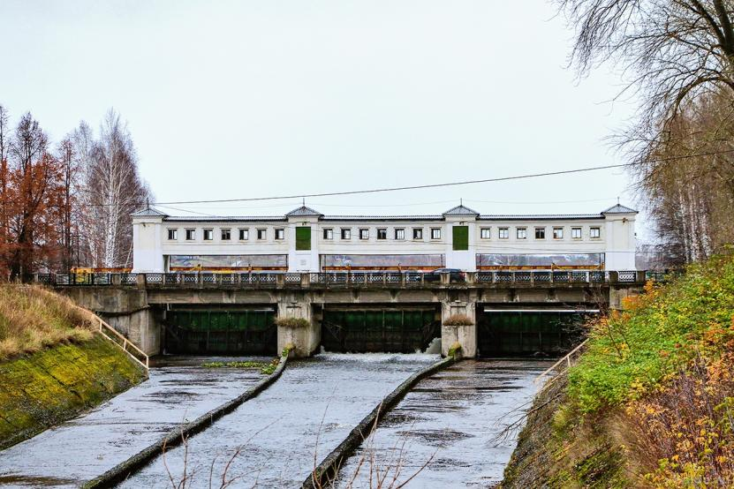
В XVIII веке заводская плотина, запрудившая реку Салду, находилась левее современной. Современная плотина была построена в 1950-х годах XX века. Её капитальный ремонт и реконструкция были осуществлены в 2019 году. Плотина расположена на реке Салда в 48 км от её устья. Нижнесалдинский пруд – искусственный водоем, возникший при строительстве плотины в XVIII веке, он вытянут узкой извилистой полосой на 12 км. Пруд является гидрологическим памятником природы регионального значения.

Научно-исследовательский институт машиностроения (НИИМАШ)
Адрес: ул. Строителей, д.72
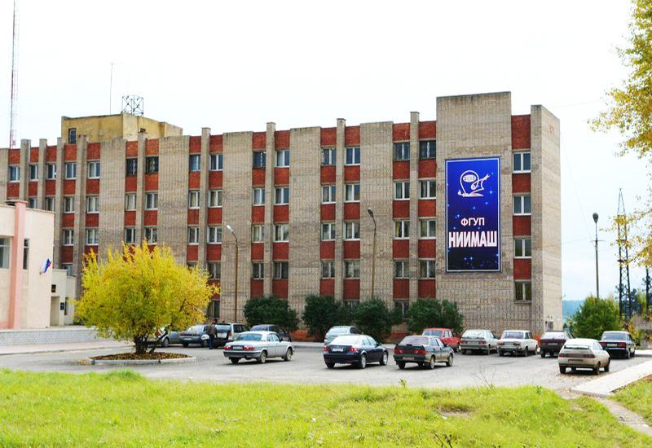
Научно-исследовательский институт Машиностроения появился в Нижней Салде в 1958 году, как филиал Московского НИИ. Предприятие с 1960-х годов создавало двигатели малой тяги для космических летательных аппаратов. Здесь проектировались, создавались опытные образцы космических двигателей малой тяги к программам «Салют», «Мир» «Союз» и другим. Сейчас АО «НИИМАШ» является ведущим предприятием российской ракетно-космической отрасли в области создания и изготовления ракетных двигателей малой тяги для управления полетом космических аппаратов различного назначения. На территории НИИМАШ есть ведомственный музей.
Памятник Владимиру Ильичу Ленину
Адрес: площадь Свободы
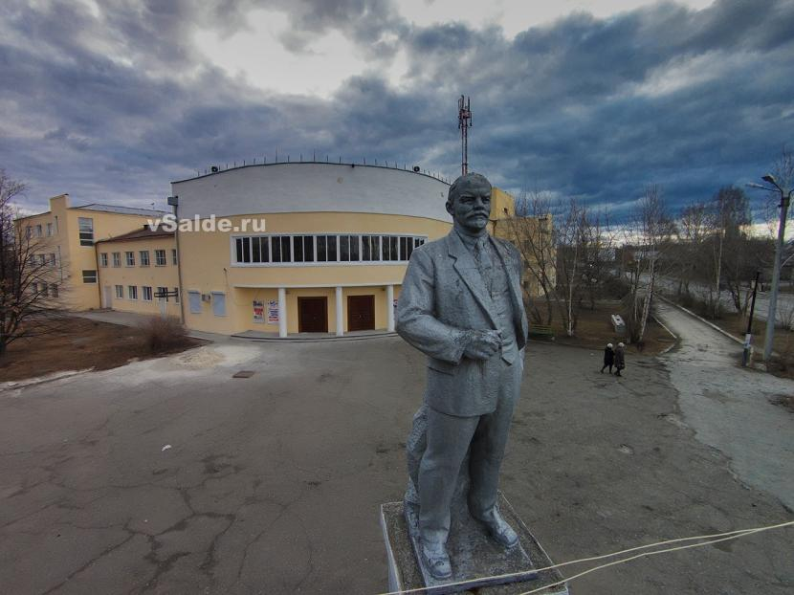
Статуя советского лидера Владимира Ильича Ленина (1870-1924) была установлена в Нижней Салде в 1968 году. Дворец культуры, возле которого находится статуя, был назван в честь В.И. Ленина еще в советские годы и названия не менял. В 1950-е годы перед Дворцом Культуры находилась статуя И.В. Сталина. В 1960-е годы она была демонтирована и установлена статуя В.И. Ленина. Памятник вождю мирового пролетариата по-прежнему является достопримечательностью Нижней Салды, несмотря на демонтаж подобных статуй в других городах России.
Памятник австрийским военнопленным
Городское кладбище
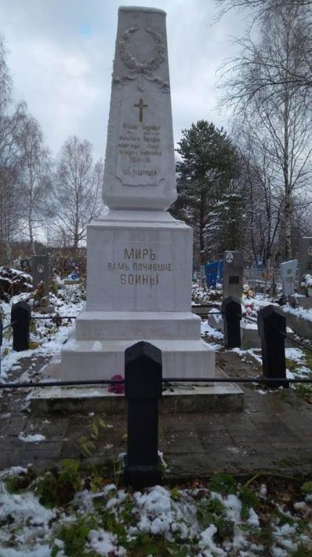
В Нижней Салде в годы Первой мировой войны находился концлагерь для пленных немцев и австрийцев. Пленные работали на заводе, занимались строительством. Ими построены здание поликлиники на улице Карла Маркса и заводские дома по улице Карла Либкнехта. На одной из сторон памятника закреплена мемориальная доска с памятной надписью на иностранном языке, посвященной умершим и захороненным на этом месте военнопленным – австрийцам и венграм, работавшим на территории Нижнесалдинского района в период 1914-1918 гг. Памятник создан силами и средствами оставшихся в живых военнопленных, о чем свидетельствует надпись на русском языке: «От товарищей. Мир Вам почившие воины».
Памятник салдинцам, погибшим в локальных войнах (Чечня, Афганистан)
Адрес: ул. К. Маркса, д.1б
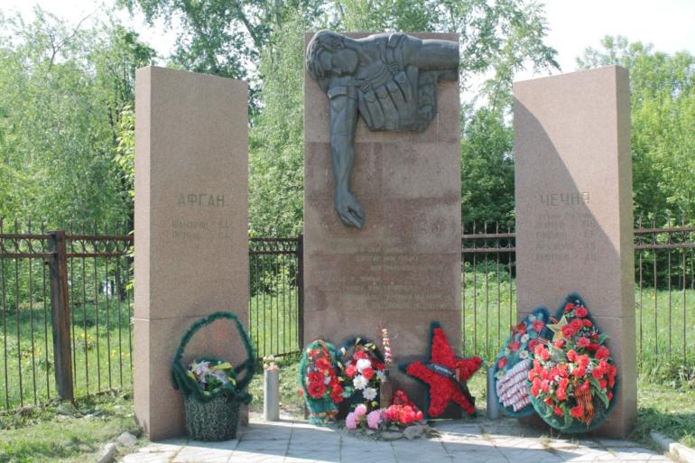
В верхней части центральной стелы размещен рельеф с изображением павшего солдата, ниже высечены памятные слова, посвященные памяти салдинцам, погибшим в локальных войнах в Чечне и Афганистане. На памятнике надписи: 1 стела слева: «Афган Шамарин В.А. Петров С.А.»
2 стела в центре: «Мы запомним навек и свято Ржавый дым и ожог жнивья Дорогие мои ребята, мои мальчики, сыновья. Грубоватые и земные, Вышло голову вам сложить, Вышло - вас пережили мы ныне, Дай бог память не пережить…»
3 стела справа: «Чечня: Герои России Игитов Ю.С. Ефимов Е.Г. Красилов А.В. Бортнов Д.П.»
Памятник установлен в 2006 году по инициативе и на средства Нижнесалдинской районной организации инвалидов войны в Афганистане, возглавляемой Дьячковым В.В.
Мемориальная доска Бортнову Денису Петровичу
Адрес: ул. Фрунзе, д.11
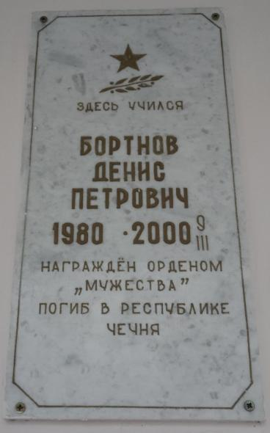
Мемориальная доска установлена на фасаде МОУ Средней общеобразовательной школы № 10, где учился Бортнов Денис Петрович. На мемориальной доске высечены памятные слова «Здесь учился Бортнов Денис Петрович,1980-9.03.2000. Награжден орденом «Мужества». Погиб в Республике Чечня». Мемориальная доска была подарена школе музыкантами вокально-инструментального ансамбля «Зеленые береты» из Башкирии. В ночь с 9 на 10 марта 2000 года около посёлка Комсомольский Чеченской республики боевики банды Гелаева пошли в наступление. Один из бойцов Нижнетагильского спецназа был ранен. Денис бросился на помощь товарищу, прикрыв его своим телом и был убит.
Мемориальная доска
Ефимову Евгению Германовичу
Адрес: ул. Фрунзе, д.11
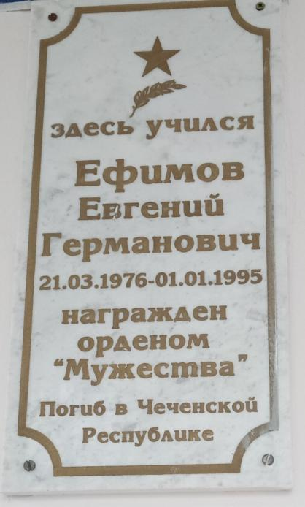
Евгений Германович Ефимов родился в 1976 году в Нижней Салде. Окончил среднюю школу №10. 15 июня 1994 года Евгений был призван в ряды Российской армии. Выполнял воинский долг на территории Чеченской республики. В ночь с 31 на 1 января 1995 г. его танк был подбит из гранатомета ударом в боковую броню, под башню. Танк загорелся. Евгений Германович, раненый, но уже горящий выползал из горящей тоже машины на броню, где и был расстрелян из стрелкового оружия. Награждён орденом Мужества (посмертно). Похоронен в г. Нижняя Салда Свердловской области.
Мемориальная доска
Игитову Юрию Сергеевичу
Адрес: ул. Уральская, д.2
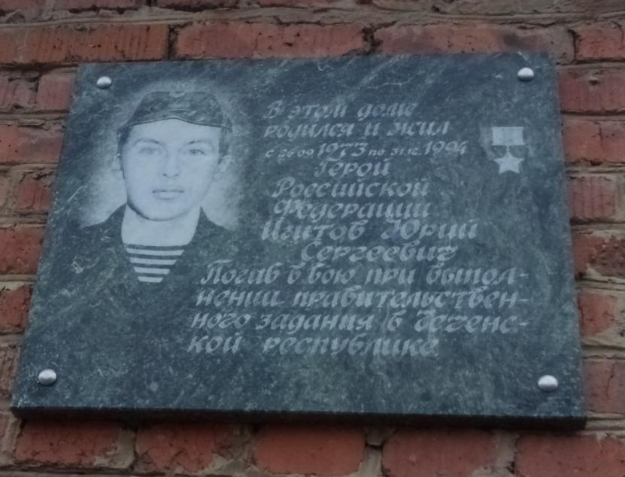
На фасаде жилого дома установлена мраморная доска с именем Героя России Юрия Игитова. Указом Президента России № 322 от 1 апреля 1995 года за мужество и героизм, проявленные при выполнении специального задания, рядовому Игитову Юрию Сергеевичу посмертно присвоено звание Героя России. В январе 1995 года в Грозном взвод, в котором служил рядовой Игитов, попал в засаду. Многие его сослуживцы погибли в том жестоком бою. Рядовой Юрий Игитов до последнего патрона прикрывал отход товарищей. Окруженный дудаевцами, он подорвал себя и боевиков гранатой, но не сдался в плен. Свой последний бой он принял в 21 год.
Мемориальная доска
Герой России Юрий Сергеевич Игитов
Адрес: ул. Строителей, д.21
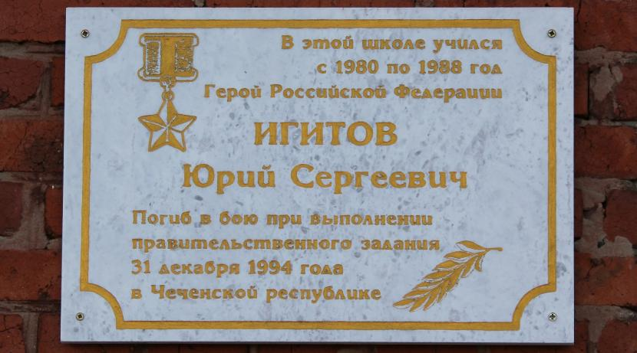
Мемориальная доска «В этой школе учился с 1980 года по 1988 год Герой Российской Федерации Игитов Юрий Сергеевич. Погиб в бою при выполнении правительственного задания 31 декабря 1994 года в Чеченской республике». Мемориальная доска установлена на фасаде здания Муниципального автономного общеобразовательного учреждения «Центр образования №7» в 2010 году. Мемориальная доска была изготовлена по инициативе учителей и учащихся школы на добровольные пожертвования со стороны учителей, родителей учащихся и бывших выпускников школы. 07 июня 2022 года принято Постановление администрации городского округа Нижняя Салда № 451 «О присвоении Муниципальному автономному общеобразовательному учреждению «Центр образования № 7» имени Героя Российской Федерации Юрия Сергеевича Игитова.

Мемориальная доска
Шамарину В.А. и Красилову А.В.
Адрес: ул. К. Либкнехта, д.79
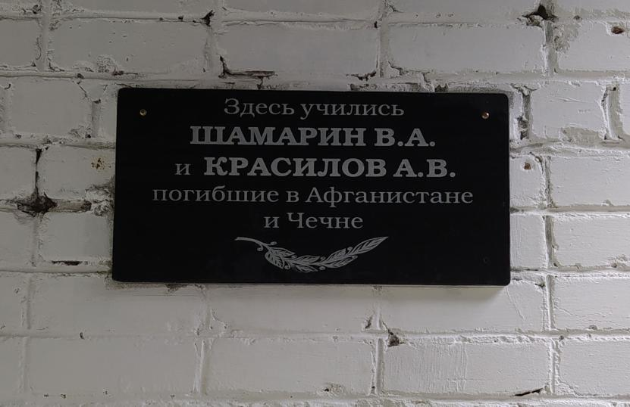
Доска изготовлена из черного гранита. Установлена на фасаде МБОУ «Средняя общеобразовательная школа №5», где учились Шамарин Василий Александрович и Красилов Андрей Владимирович. На мемориальной доске высечены памятные слова: «Здесь учились Шамарин В. А. и Красилов А.В., погибшие в Афганистане и Чечне». Мемориальная доска была изготовлена по инициативе учителей и учащихся школы на добровольные пожертвования со стороны учителей, родителей учащихся и бывших выпускников школы. Посмертно Василий Шамарин награжден орденом Красной Звезды. Красилов Андрей Владимирович посмертно награждён орденом Мужества. Похоронены в Нижней Салде на городском кладбище.
Мемориальная доска салдинскому художнику Семену Семеновичу Винокурову (1920-2006)
Адрес: ул. Строителей, д.42
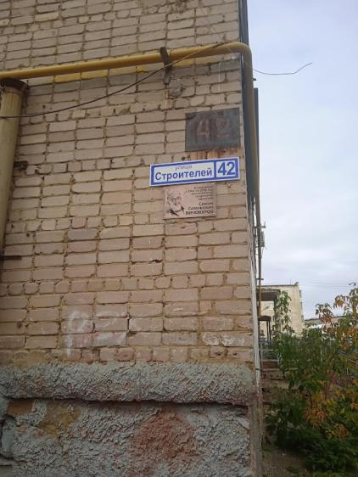
Доска была установлена по инициативе сотрудников Нижнесалдинского краеведческого музея им.А.Н.Анциферова на доме, где жил Семен Семенович Винокуров – известный салдинский художник, автор сотен акварельных и графических работ, преподаватель, театральный декоратор, иллюстратор книг.
Родился в селе Акинфиево 5 сентября 1920 года. После окончания школы в Нижней Салде поступил учиться в Свердловское художественное училище. С началом войны, недоучившись, возвратился в Нижнюю Салду, где стал преподавать в школе. После окончания войны продолжил обучение в Нижнетагильском художественно-промышленном училище. После окончания училища получил высшее образование на худграфе Нижнетагильского пединститута.
Много путешествовал по республикам Советского Союза, объездил сотни городов, бывал за рубежом. Но всё же основа творчества С. С. Винокурова – природа Урала, любовь к родному краю.
Мемориальная доска на доме, где жил художник, Почетный гражданин Нижней Салды Петр Степанович Бортнов
Адрес: ул. Демьяна Бедного, д.35
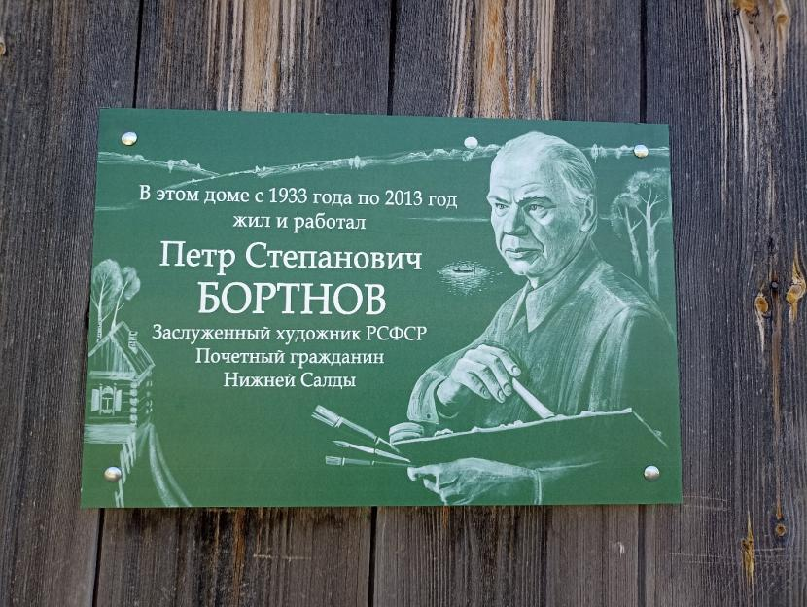
Петр Степанович Бортнов (1918-2013) – известный уральский художник, родившийся в Нижней Салде. Картины П.С. Бортнова многократно экспонировались на зарубежных, всесоюзных, областных и региональных выставках. Жанры произведений художника разнообразны: исторический и батальный жанры, пейзажи, портреты. Петр Степанович Бортнов – Заслуженный художник РСФСР, член президиума и правления Свердловской организации Союза художников РСФСР, Почетный гражданин Нижней Салды и Нижнего Тагила. Мемориальная доска была размещена в 2021 году на фасаде дома, где жил художник с 1993 по 2013 годы.

Площадь Быкова
ул. Ломоносова
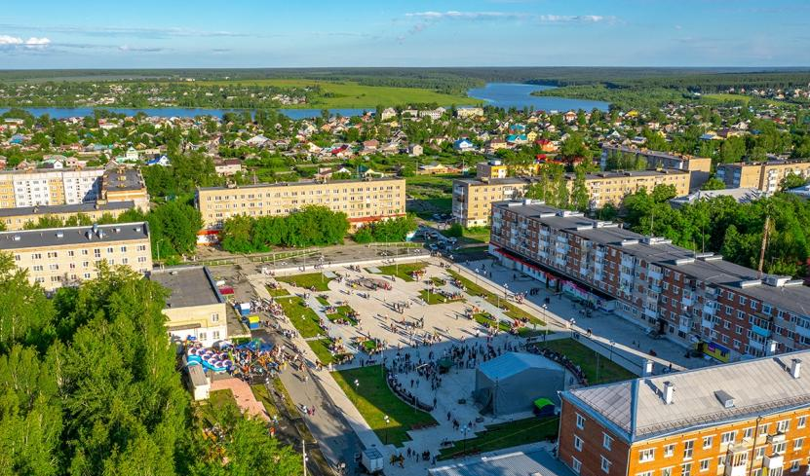
Площадь Быкова - это самое оживленное и людное место в городе Нижняя Салда. Самые значительные мероприятия города проходят именно здесь. В 1994 году площади, что на улице Ломоносова, присвоено имя конструктора НИИ Машиностроения Александра Константиновича Быкова, создателя жидкостно-ракетного двигателя малой тяги для космических летательных аппаратов (1960-е годы), не имеющих аналогов в стране, а по некоторым показателям и в мире. В 2021 году площадь была благоустроена и отремонтирована. Художественной инсталляцией на площади стала модель Солнечной системы, потому что Нижняя Салда связана не только с производством рельсов и рельсовых скреплений, но и с космической промышленностью. А именно с предприятием Научно-исследовательский институт Машиностроения, где работал А.К. Быков.

Памятник работникам НСМЗ
Старое кладбище, ул. Карла Маркса
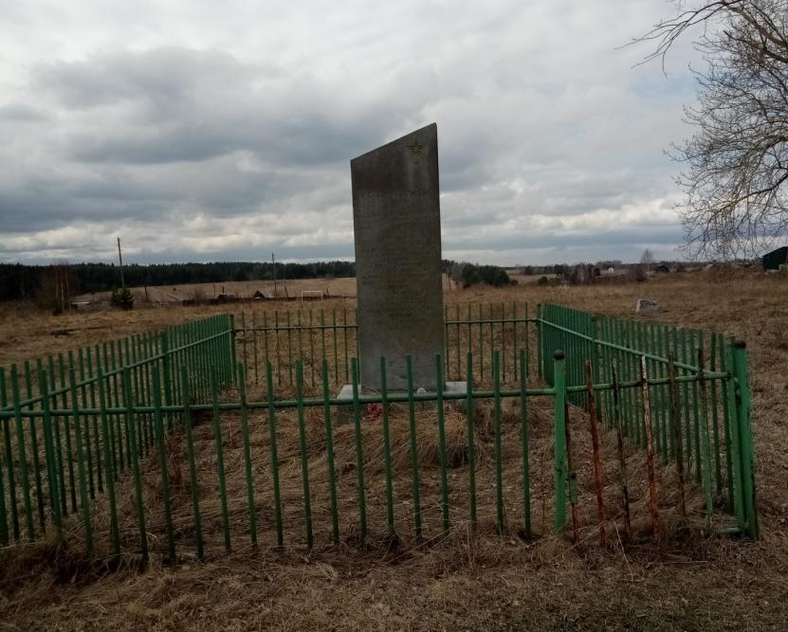
Здесь покоится прах Василия Зуева и ещё троих высокопоставленных партийных и хозяйственных деятелей Нижней Салды того времени – Туранова Михаила Никандровича, Фролова Григория Ивановича и Пятунина Петра Кононовича. Первым директором завода был Зуев Василий Давыдович, он был рабочим прокатного цеха, революционером, членом подпольной большевистской организации.
Памятник погибшим в годы Великой Отечественной войны сотрудникам
литейно-механического цеха НСМЗ

Адрес: территория ООО «Нижнесалдинский металлургический завод»
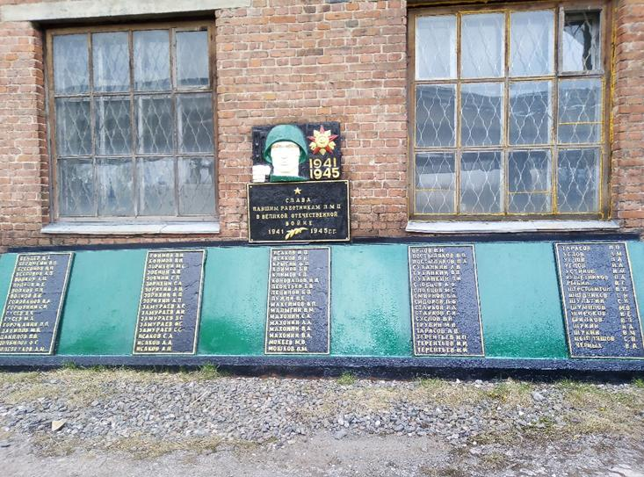
На территории Нижнесалдинского металлургического завода находится единственный памятник, увековечивший память о 86 погибших в Великой Отечественной войне сотрудниках литейно-механического цеха. Он был создан в 1970-е годы силами завода и установлен около литейно - механического цеха. Затем памятник был перемещён на другое место с изменением его образа, но полным сохранением плит с фамилиями погибших сотрудников. В 2018 году памятник был отреставрирован силами сотрудников НСМЗ.
Мемориальный знак «ул. им. Шульгина Леонида Максимовича участника Великой Отечественной Войны»
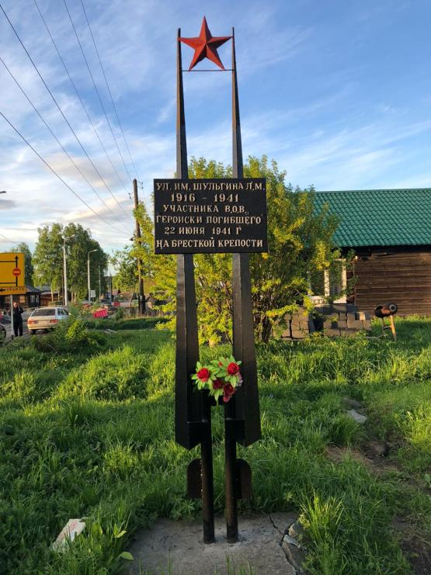
Памятный знак, установлен в честь героического защитника Брестской крепости Леонида Максимовича Шульгина. Среди тех, кто принял на себя в первые часы Великой Отечественной войны удар врага, был наш земляк, младший политрук Леонид Максимович Шульгин. Леонид Шульгин родился в 1916 году в Нижней Салде. Исполнительным комитетом Нижнесалдинского Городского Совета депутатов трудящихся решением №134 от 27 июня 1961 года улица 3-я Республиканская переименована в улицу им. Шульгина

